PENGARUH USER GENERATED CONTENT TIKTOK TERHADAP BRAND AWARENESS SOMETHINC PADA KALANGAN GENERASI Z
Anggi Khairunnisa Siregar¹, Anisa Diniati^{2*}

^{1,2}Universitas Telkom , Bandung, Indonesia
anisadnt@gmail.com

Artikel  Submitted: xx-xx-20xx  Reviewed: xx-xx-20xx  Accepted: xx-xx- 20xx  Published: xx-xx-20xx  DOI: https://doi.org/10.32509/_diisi pengelola jurnal  This work is licensed under a Creative Commons Attribution-NonCommercial-ShareAlike 4.0.  Volume :  No. :  Bulan :  Tahun :  Halaman : | Abstract  The presence of User Generated Content (UGC) is currently a form of business communication development in the digital era. UGC is one of the communication strategies through social media, one of which is TikTok. The application of UGC has now been widely applied by companies in increasing brand awareness. This study aims to determine how much influence TikTok's social media user generated content has on Somethinc's brand awareness among Generation Z. This research tests two theories, namely user generated content, and brand awareness with eight research indicators. The method used in this research is a quantitative approach using SPSS version 25 software, with the sampling technique used is purposive sampling. The results of this study indicate that TikTok social media user generated content has a positive influence with a strong level of relationship on Somethinc brand awareness among Generation Z. User generated content contributes 48.3% to the brand awareness variable, and the remaining 51.7% is influenced by other factors not examined by the researcher.  Keywords: brand awareness, Somethinc, TikTok, user generated content  Abstrak  Kehadiran User Generated Content (UGC) saat ini menjadi salah satu bentuk perkembangan komunikasi bisnis di era digital. UGC menjadi salah satu strategi komunikasi melalui media sosial salah satunya TikTok. Penerapan UGC saat ini sudah banyak diterapkan perusahaan dalam meningkatkan brand awareness. Penelitian ini bertujuan untuk mengetahui seberapa besar pengaruh user generated content media sosial TikTok terhadap brand awareness Somethinc pada kalangan Generasi Z. Penelitian ini menguji dua teori yaitu user generated content, dan brand awareness dengan delapan indikator penelitian. Metode yang digunakan pada penelitian ini adalah pendekatan kuantitatif menggunakan software SPSS versi 25, dengan Teknik sampling yang digunakan adalah purposive sampling. Hasil penelitian ini menunjukkan bahwa user generated content media sosial TikTok memiliki pengaruh yang positif dengan Tingkat hubungan yang kuat terhadap brand awareness Somethinc di kalangan Generasi Z. User generated content berkontribusi sebesar 48,3% terhadap variabel brand awareness, dan 51,7% sisanya dipengaruhi oleh faktor lain yang tidak diteliti oleh peneliti  Kata Kunci: brand awareness, Somethinc, TikTok, user generated content

PENDAHULUAN
Saat ini teknologi sudah berkembang dengan sangat pesat terutama pada bidang komunikasi dan informasi. Perkembangan teknologi saat ini telah berhasil menggabungkan proses informasi dan komunikasi . Salah satu bentuk inovasi teknologi di bidang komunikasi dan informasi adalah kehadiran internet. Internet sendiri merupakan suatu sistem yang dapat menghubungkan antara satu dengan yang lain di seluruh dunia dengan menggunakan Standart Internet Protocol Suite (Gani, 2013). Salah satu tujuan internet adalah untuk memudahkan masyarakat dalam mencari dan menerima informasi tanpa batas waktu.
Melalui internet seseorang dapat menyampaikan informasi, hiburan, periklanan, dan penjualan (P. Tommy Y. S et al., 2005). Komunikasi menjadi fungsi internet yang paling banyak digunakan, dimana setiap penggunanya dapat berkomunikasi dengan pengguna lain di seluruh dunia (Gani, 2013). Sehingga tidak jarang banyak individu yang tidak dapat terlepas dari penggunaan internet. Databoks, melalui hasil riset ‘We Are Social’ menyebutkan bahwa jumlah pengguna internet di Indonesia per Januari 2023 mencapai 213 juta orang, atau setara dengan 77% dari total penduduk Indonesia yang telah menggunakan internet. Jumlah ini naik sebesar 5,44% dari tahun sebelumnya. Laporan ini juga menunjukkan rata-rata orang menggunakan internet di Indonesia adalah 7 jam 42 menit per hari. Jumlah pengguna internet di Indonesia terus bertambah setiap tahunnya dalam dekade terakhir. Terutama dengan adanya media sosial yang menjadi tempat atau media individu atau kelompok dalam berinteraksi secara daring.
Menurut Data Indonesia melalui hasil riset ‘We Are Social’ pengguna aktif media sosial di Indonesia per Januari 2023 mencapai 167 juta pengguna atau setara dengan 60,4% dari total penduduk di Indonesia. Sedangkan waktu yang dihabiskan dalam bermain media sosial di Indonesia mencapai 3 jam 18 menit setiap harinya. Media sosial adalah platform online yang memungkinkan penggunanya untuk menyampaikan informasi, berkomunikasi, berbagi, dan menciptakan konten (Nasrullah, 2015). Menurut penelitian dari 'We Are Social', terhitung dari bulan Januari 2023, total pengguna media sosial di Indonesia sebanyak 167 juta orang, sama dengan 60,4% dari total populasi. TikTok, merupakan platform media sosial yang banyak digunakan di Indonesia. Aplikasi ini memungkinkan penggunanya dalam membuat dan membagikan video, serta berinteraksi melalui obrolan pribadi dan komentar.
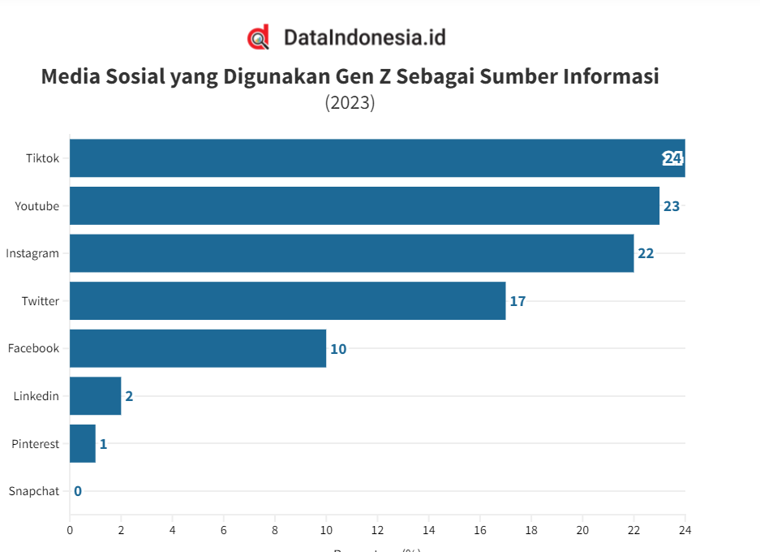
Gambar 1 Grafik Pengguna Media Sosial 2023
(Sumber: DataIndonesia.id, 2023)

Dilansir dari DataIndonesia.id, TikTok menjadi media sosial yang paling banyak digunakan oleh kelompok Generasi Z dalam mencari informasi. Menurut Databoks, saat ini pengguna TikTok didominasi oleh kelompok usia 18-24 tahun atau disebut dengan generasi Z. Dilansir dari Website Resmi Kota Bandung, Bandung menjadi Kota di Jawa Barat dengan persentase jumlah Generasi Z terbanyak di Jawa Barat. Pernyataan tersebut juga didukung oleh Badan Pusat Statistika (BPS), yang menginformasikan bahwa Bandung menempati posisi sebagai salah satu kota dengan persentase Generasi Z yang paling tinggi di Indonesia(Penduduk Menurut Kelompok Umur (Jiwa), 2021)
Generasi Z adalah generasi yang lahir dengan kemajuan teknologi yang terlahir dari tahun 1995 hingga 2012 atau saat ini berusia 11-28 tahun (Hastini et al., 2020). Generasi Z juga disebut sebagai generasi teknologi atau iGeneration karena mereka mulai mengenali internet seiring dengan pertambahan usia mereka sejak masih kecil. Hal tersebut sejalan dengan pernyataan Ozkan dan Solmaz (dalam Liu et al., 2022) yang menyatakan bahwa Generasi Z merupakan generasi yang sepenuhnya digital native, yang tumbuh dengan internet sejak lahir. Generasi Z merupakan kelompok konsumen termuda dan terbesar di masa depan dengan tingkat konsumsi yang signifikan (Euromonitor, 2018). Oleh sebab itu, Gen Z menjadi subjek yang menjadi fokus dan daya tarik yang kuat di kalangan pemasar.
Keberhasilan TikTok dalam meraih popularitas di Indonesia saat ini dapat dijelaskan oleh fokusnya pada pembuatan konten yang dikenal sebagai User Generated Content (UGC). UGC merupakan konten buatan konsumen yang berisikan informasi dalam media komunikasi. Konten dalam UGC dapat berbentuk dokumentasi maupun review terkait suatu produk atau secara sukarela, kemudian pengalaman itu dibagikan di sosial media agar pengguna lain dapat mempertimbangkan produk barang atau jasa pada saat pembelian.
User generated content (UGC) adalah kategori konten media sosial yang dihasilkan oleh konsumen atau pengguna secara sukarela, sering kali sebagai respons terhadap kepuasan atau mencerminkan citra diri (Hasri, 2021). Format UGC mencakup berbagai jenis online, termasuk foto, ulasan, video, podcast, konten forum, komentar, dan tulisan blog, yang dibuat dan dikonsumsi oleh anggota komunitas (Kang, 2018). Penggunaan UGC telah menjadi umum dalam strategi pemasaran karena melibatkan sejumlah besar pengguna online. User generated content (UGC) dapat meningkatkan interaksi dan partisipasi pengguna dalam media sosial, khususnya di platform media sosial. Hal ini disebabkan oleh fakta bahwa UGC cenderung memberikan informasi yang lebih komprehensif dan relevan dengan kebutuhan serta minat konsumen
Perusahaan berupaya memanfaatkan User generated content (UGC) sebagai strategi dalam mengembangkan peluang bisnis baru, termasuk pembentukan komunitas online, pemanfaatan big data, serta penggunaan kecerdasan buatan (Park, 2021). Saat ini, konsumen cenderung lebih mempercayai keefektifan dan keandalan konten yang dihasilkan oleh pengguna (UGC) daripada iklan merek, terutama dalam era perkembangan komunikasi (Schivinski & Dabrowski, 2015). Penelitian sebelumnya yang berjudul “The impact of brand communication on brand equity through Facebook“ juga mencatat bahwa komunikasi merek melalui media sosial, baik yang dibuat oleh perusahaan maupun oleh pengguna, memiliki dampak pada kesadaran dan asosiasi merek (Schivinski & Dabrowski, 2015).Terdapat empat indikator dari user generated content menurut (Schivinski & Dabrowski, 2015) yaitu: (1) Kepuasan tehadap konten buatan konsumen/pengguna (2) Kesesuaian ekspektasi konten buatan konsumen/pengguna (3) Konten yang menarik (4) Kualitas konten.
UGC menjadi salah satu metode pemasaran baru saat ini, Seperti yang disampaikan oleh Le-(Lee et al., 2021), konten yang dibuat oleh pengguna memiliki potensi memberikan insight yang berharga bagi perusahaan. Pendapat tersebut didukung oleh (Adrian & Mulyandi, 2021) yang mengatakan bahwa user generated content (UGC) juga dapat meningkatkan Brand awareness. Saat ini, UGC sudah banyak konten buatan pengguna atau UGC yang dibuat sedemikian rupa untuk memikat perhatian dan menciptakan serta pembelian dari konsumen.

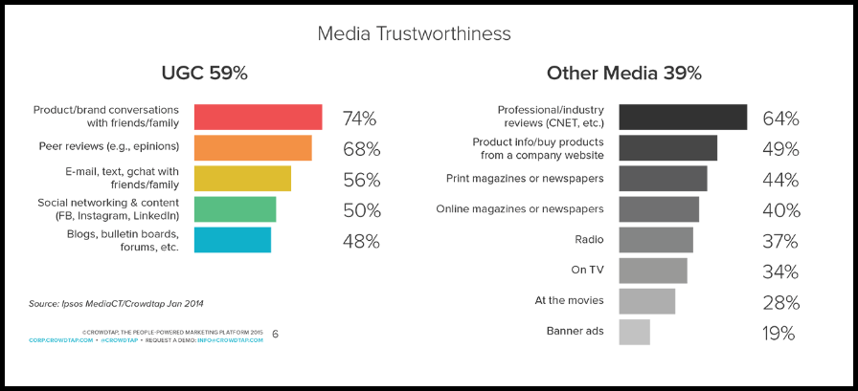
Gambar 2. Kepercayaan Konsumen Terkait UGC
((Sumber: Lifesight.io,)

Dari gambar 2 menunjukkan bahwa 59% Konsumen cenderung lebih mempercayai media yang menggunakan Konten yang Dibuat oleh Pengguna (UGC) dibandingkan dengan yang tidak menggunakan UGC. Berdasarkan Databoks, salah satu kategori konten buatan pengguna (user generated content) TikTok yang paling popular adalah kategori produk kecantikan. Merek produk kecantikan yang paling populer di TikTok saat ini adalah merek Somethinc, merek skincare lokal yang menyediakan berbagai produk perawatan wajah dengan banyak manfaat.

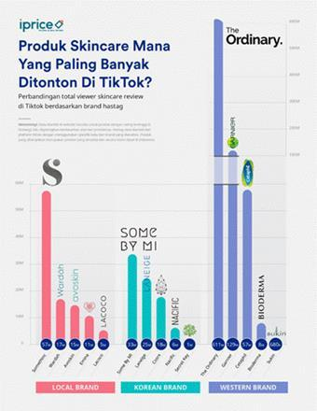
Gambar 3. Produk Skincare yang Paling Banyak Ditonton di Tiktok
(Sumber: Iprice.co.id.)
Brand lokal Somethinc berhasil menduduki peringkat teratas dengan total hashtag views sebanyak 57.3 Juta di Tiktok, ini adalah total views tertinggi sebagai brand skincare lokal. Diikuti Wardah dengan total hastag views sebanyak 17.1 juta. Selanjutnya ada Avoskin dengan total hashtag view sebanyak 5 juta. Dari data di atas, peneliti melakukan perbandingan jumlah followers dan jumlah hastag views dari tiga merek teratas berdasarkan jumlah penonton di TikTok.
Tabel 1. Data Merek Skincare Lokal di TikTok 2023
Nama Brand | Followers TikTok | Hashtag Views
Somethinc | 2,7 Juta | 3 Miliar
Wardah | 990,1 Ribu | 673 Juta
Avoskin | 626,2 Ribu | 1 Miliar
(Sumber: Olahan Peneliti, 2023)

Tabel 1 merupakan tabel perbandingan jumlah followers dan hashtag views berbagai brand skincare lokal pada media sosial TikTok. Dilihat dari tabel di atas Somethinc memiliki 2,7 juta pengikut dan 3 miliar total hashtag views di TikTok, selanjutnya Wardah, dengan jumlah pengikut media sosial TikTok sebanyak 990,1 ribu pengikut dan hashtag views sebanyak 673 juta penonton. Sedangkan Avoskin memiliki 626,2 ribu pengikut TikTok dengan 1 miliar total hashtag views. Dari data tersebut, dapat disimpulkan bahwa Somethinc menjadi merek skincare yang paling diminati dan mendapatkan perhatian yang tinggi di platform TikTok.
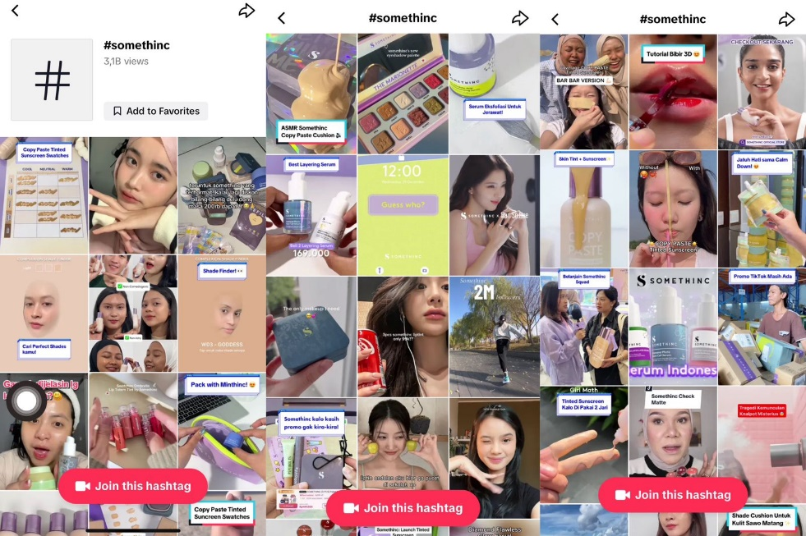
Gambar 4. Tampilan User generated content Somethinc
(Sumber: TikTok Apps, 2023)

Gambar 4 merupakan tampilan dari user generated content mengenai Somethinc di TikTok. Dapat dilihat beberapa konten yang dihasilkan pengguna terkait Somethinc berupa video review produk, tutorial make up, tips skincare-an, sampai dengan konten challenges. Dari hasil riset Schivinski dan Dabrowski pada tahun 2015 tentang pengaruh konten buatan pengguna (UGC) dan komunikasi perusahaan pada kesadaran merek, menunjukkan bahwa komunikasi melalui media sosial memberikan dampak positif pada sikap serta kesadaran konsumen terhadap suatu merek. Hal ini disebabkan oleh fokus komunikasi di media sosial adalah untuk memperkenalkan produk merek kepada konsumen dan memberikan informasi terkait merek. Secara tidak langsung dengan total produksi UGC terkait produk Somethinc di TikTok dapat meningkatkan brand awareness produk Somethinc di masyarakat.
Aaker (Schivinski & Dabrowski, 2015) mengartikan merek sebagai "kehadiran merek dalam pikiran konsumen," yang berarti bahwa kesadaran merek melibatkan keahlian konsumen dalam mengetahui atau mengingat suatu merek dalam suatu kategori tertentu. Ini mencakup tingkat pengenalan dan pemahaman konsumen terhadap merek tersebut dalam konteks khusus. Sebaliknya, Brand awareness atau kesadaran merek merujuk pada kemampuan seseorang untuk mengenali dan mengingat suatu merek, melibatkan unsur-unsur seperti logo, simbol, dan warna (Sudrajat, 2023)
Dengan tingginya kesadaran merek, diharapkan setiap kali ada kebutuhan dalam kategori tertentu, merek tersebut akan muncul kembali dan menjadi pertimbangan utama dalam pengambilan keputusan pelanggan (Firmansyah, 2020). Pandangan ini juga ditegaskan oleh Fahira dan rekan-rekannya, yang menyatakan bahwa kesadaran merek merupakan langkah awal yang memengaruhi proses pengambilan keputusan pembelian oleh konsumen. Indikator pengukuran brand awareness sesuai dengan konsep Keller (dalam Kristen Petra) adalah: (1) Recall, seberapa baik konsumen mampu mengingat suatu merek saat diajukan pertanyaan mengenai merek yang sudah mereka kenali (2) Recognation, seberapa baik konsumen dapat mengidentifikasi suatu merek pada klasifikasi tertentu (3) Purchase, seberapa baik konsumen dapat merekomendasikan merek tersebut dalam suatu kategori khusus, (4) Consumption, seberapa baik ingatan konsumen terhadap suatu merek tetap terjaga ketika mereka menggunakan produk atau layanan dari merek yang berlainan.

Dapat disimpulkan bahwa kesadaran merek melibatkan kapasitas pelanggan untuk mengenali atau mengingat suatu merek, termasuk aspek-aspek seperti logo, warna, dan simbol, yang kemudian memiliki dampak pada proses pengambilan keputusan. Adapun pertanyaan Penelitian ini adalah seberapa besarkah pengaruh user generated content media sosial TikTok terhadap brand awareness Somethinc pada kalangan Generasi Z? Dengan tujuan penelitian ialah untuk mengetahui seberapa besar pengaruh user generated content media sosial TikTok terhadap brand awareness Somethinc pada kalangan Generasi Z. Penelitian ini diharapkan mampu memberikan kontribusi pada bidang keilmuan dan menjadi acuan bagi penelitian selanjutnya, terutama yang terkait dengan elemen user generated content , dan brand awareness (kesadaran merek) dalam konteks akademis, terutama di ranah komunikasi bisnis. Penelitian ini juga diharapkan mampu berkontribusi dengan memberikan pemahaman terhadap perusahaan dan pengguna media sosial tentang pengaruh komunikasi media, khususnya konten yang dibuat oleh pengguna (user generated content), terhadap pembentukan kesadaran mere (brand awareness).
Berdasarkan justifikasi yang telah dipaparkan sebelumnya, peneliti tertarik untuk menjalankan studi yang berjudul "Pengaruh User generated content Media Sosial TikTok terhadap Brand awareness Somethinc Pada Kalangan Generasi Z." Penelitian ini memiliki urgensi untuk berkontribusi dalam meningkatkan pemahaman mengenai apa saja faktor user generated content dalam meningkatkan brand awareness Somethinc pada kalangan generasi Z. Adapun kebaruan dari penelitian ini terletak pada faktor variabel yang menjadi fokus atau objek pengamatan, yaitu variabel terikat (dependen)., dimana belum ada penelitian yang menggunakan variabel brand awareness Somethinc pada penelitian terkait UGC sebelumnya. Kebaruan penelitian ini juga terdapat pada populasi yang diteliti, penelitian ini menggunakan Gen Z pada Kota Bandung sebagai populasi penelitian, dimana belum ada pada penelitian sebelumnya. Berikut ini merupakan kerangka pemikiran dari penelitian ini:
Kerangka pemikiran ini bertujuan untuk meningkatkan pemahaman terkait faktor-faktor yang ada pada user generated content yang berpengaruh terhadap brand awareness. Kerangka pemikiran ini digambarkan sebagai berikut.

Variabel X Variabel Y

Brand awareness
- Recall
- Recognation
- Purchase
- Consumption
(Keller, 2008)
User generated content
- Kepuasan konten
- Ekspektasi konten
- Konten yang menarik
- Kualitas konten
(Schivinski dan Dabrowski, 2014)

Gambar 5. Kerangka Pemikiran
(Sumber: Olahan Peneliti, 2023)
Dari tabel di atas, dapat dilihat penelitian ini menguji User generated content melalui komponen kepuasan konten, ekspektasi konten, konten yang menarik, dan kualitas konten dapat memengaruhi brand awareness yang memiliki komponen seperti recall, recognition, purchase, consumption, dengan hipotesis penelitian: (1) H_{0:} Tidak terdapat pengaruh antara user generated content dengan brand awareness, (2) H₁ : Terdapat pengaruh antara user generated content dengan brand awareness.
METODOLOGI
Penelitian ini meminta responden untuk mengisi kuesioner sebagai sumber data. Kuesioner didistribusikan melalui beberapa cara seperti personal contact (PC) dan Twitter. Terdapat 16 pernyataan dalam kuesioner penelitian ini, ditambah empat pertanyaan untuk screening responden, dan lima pertanyaan untuk identitas responden. Penelitian ini memperoleh beberapa karakteristik responden melalui penyebaran kuesioner, sebagai berikut: (1) Karakteristik berdasarkan screening statement, (2) Karakteristik berdasarkan jenis kelamin, (3) Karakteristik berdasarkan usia, (4) Karakteristik berdasarkan pendidikan terakhir
Karakteristik responden berdasarkan screening statement. menunjukkan bahwa ada sebanyak 300 responden mengisi kuesioner yang memenuhi karakteristik yang diperlukan peneliti. Hasil dari empat pertanyaan screening statement adalah 100% atau dapat dikatakan memenuhi karakteristik responden yang diperlukan oleh peneliti, dari total 300 responden, 227 responden atau 75,7% merupakan perempuan, dan 73 responden atau 24,3% adalah perempuan. Sedangkan berdasarkan usia, 93 responden dengan persentase 31% berusia 17-20 tahun, 153 responden lainnya dengan persentase 51% berusia 21-24 tahun, dan 53 responden dengan persentase 18% berusia 25-28 tahun. Berdasarkan pendidikan terakhir, diketahui bahwa dari 300 responden, 180 responden diantaranya dengan persentase 60% memiliki pendidikan terakhir SMA/SMK, 39 responden dengan persentase 13% memiliki pendidikan terakhir D1/D2/D3/D4, 67 responden dengan persentase 22,3% memiliki pendidikan terakhir yakni S1, dan 14 responden dengan persentase 4,7% memiliki pendidikan terakhir yakni S2.
Penelitian ini menerapkan pendekatan penelitian kuantitatif dengan tujuan untuk mengonfirmasi keberadaan fenomena yang dibahas dengan menggunakan kerangka teoritis yang tersedia.. Metode penelitian kuantitatif melibatkan penggunaan alat statistik untuk menganalisis data, sehingga data yang dikumpulkan dan hasil yang diperoleh diekspresikan dalam bentuk angka (Sahir, 2021). Dalam merancang penelitian ini, tipe penelitian yang diterapkan adalah metode analisis deskriptif. Penelitian deskriptif bertujuan untuk memberikan gambaran melalui penggunaan tabel atau grafik (Suryani, 2015).
Penelitian ini termasuk dalam kategori penelitian survei, karena bertujuan untuk mengumpulkan data alami (non-buatan) dari individu sebagai responden, dengan fokus pada Generasi Z di Kota Bandung. Tujuan utama penelitian adalah mengaitkan dua variabel guna memahami inti dari suatu masalah yang perlu diidentifikasi dan diselesaikan. Penelitian ini melibatkan dua variabel, yaitu: (1) Variabel Independen (X), Variabel independen adalah variabel yang memiliki pengaruh atau berperan sebagai penyebab perubahan pada variabel dependen atau variabel terikat(Sugiyono, 2018). Dalam konteks penelitian ini, variabel independen adalah konten yang dibuat oleh pengguna (user generated content). (2) Variabel Dependen, Variabel dependen atau adalah variabel yang dipengaruhi atau merupakan hasil dari keberadaan variabel independen(Sugiyono, 2018). Dalam konteks penelitian ini, variabel dependennya adalah brand awareness.
Dalam rangka penelitian ini, skala pengukuran tipe Likert dipilih sebagai alat penilaian. Skala Likert merupakan metode pengukuran yang digunakan untuk mengevaluasi sikap, pendapat, dan persepsi individu atau kelompok (Sugiyono & Lestari, 2021). Berikut adalah tabel skala pengukuran berserta nilai skor untuk setiap jawaban:

Tabel 2. Skala Pengukuran
Jawaban | Skor
Sangat Baik (SS) | 4
Baik (S) | 3
Tidak Baik (TS) | 2
Sangat Tidak Baik (STS) | 1
(Sumber: Olahan Peneliti, 2023)
Populasi dapat dijelaskan sebagai totalitas kelompok individu, peristiwa, atau topik yang menjadi fokus penelitian (Suryani, 2015). Menurut Sugiyono, populasi dapat didefinisikan sebagai kumpulan subjek atau objek dalam suatu wilayah dengan kualitas dan karakteristik tertentu yang telah ditetapkan oleh peneliti untuk diinvestigasi dan ditarik kesimpulan (Suryani, 2015). Populasi pada penelitian ini adalah masyarakat yang termasuk ke dalam Generasi Z yang memiliki aplikasi TikTok di Kota Bandung. Metode pengambilan sampel dalam penelitian ini menggunakan teknik non probability sampling dengan pendekatan purposive sampling.
Pengambilan sampel dilakukan berdasarkan syarat dan kriteria tertentu yang dianggap relevan untuk mewakili objek penelitian (Effendy & Tukiran dalam EffKristen Petra et al).Adapun syarat dan kriteria responden adalah sebagai berikut: (1) Masyarakat yang menggunakan media sosial TikTok (2) Masyarakat yang termasukke dalam generasi Z, (3) Masyarakat yang pernah melihat online review produk Somethinc di TikTok, (4) Masyarakat yang berdomisili di Kota Bandung.
Adapun rentang usia karakteristik Generasi Z yaitu 11 hingga 28 tahun. Namun, responden yang berusia di bawah 17 tahun tidak diikutsertakan dalam penelitian ini karena diasumsikan bahwa pada usia tersebut mereka mungkin belum sepenuhnya memahami konteks isi kuesioner atau belum dapat menginterpretasikan pendapat mereka dengan baik. Sesuai dengan peraturan hukum yang diatur dalam UU Nomor 22 Tahun 2009 Pasal 8 ayat 2, yang menyatakan bahwa pada usia 17 tahun, individu dianggap telah memiliki identitas dan dianggap bertanggung jawab terhadap diri mereka sendiri.
Karena jumlah Generasi Z yang menggunakan media sosial TikTok dan telah melihat online review terkait produk Somethinc di Kota Bandung tidak dapat diketahui dengan pasti dan konsisten, maka peneliti menggunakan rumus yang diajukan oleh Lemeshow (1997) untuk menentukan jumlah sampel yang dibutuhkan. Berikut adalah rumus Lemeshow yang diterapkan:

$$n=\frac{Z^{2 }X P\left(1-P\right)}{e^{2}}$$
Keterangan:
n = Banyak sampel yang dicari
Z = Nilai standar = 1.96
P = Maksimal estimasi = 50% = 0,5
d = Alpha (0,10) atau sampling error = 10

Menggunakan rumus tersebut, sampel minimum untuk penelitian ini dapat dihitung sebagai berikut:

$$n = \frac{{1,96}^{2}x(0,5)x(1-0,5)}{{0,1}^{2}} = 96,04$$

Berdasarkan perhitungan tersebut, jumlah sampel yang didapatkan adalah 96, namun, disini peneliti mengambil sampel sebanyak 300 responden untuk hasil yang lebih signifikan. Dalam penelitian ini, metode pengumpulan data yang dipilih adalah melalui penggunaan kuesioner atau survei. Adapun data primer diperoleh dari responden yang menggunakan TikTok, mengamati perkembangan produk kecantikan di Indonesia, berdomisili di Bandung, dan berusia antara 17 hingga 28 tahun, dan data sekunder berasal dari buku, literatur, jurnal nasional, jurnal internasional, dan sumber informasi internet yang relevan dengan topik penelitian.
Penelitian ini menerapkan pendekatan penelitian kuantitatif dengan tujuan untuk mengonfirmasi keberadaan fenomena yang dibahas dengan menggunakan kerangka teoritis yang tersedia. Dalam merancang penelitian ini, tipe penelitian yang diterapkan adalah metode analisis deskriptif. Penelitian deskriptif bertujuan untuk memberikan gambaran melalui penggunaan tabel atau grafik (Suryani, 2015). Analisis deskriptif merujuk pada suatu proses yang melibatkan penjabaran atau penggambaran data tanpa memberikan kesimpulan umum. Data tersebut dapat diwakili dalam bentuk tabel, grafik, diagram, serta perhitungan statistik seperti modus, median, dan mean (Sugiyono & Lestari, 2021). Selanjutnya, data yang terkumpul akan diorganisir sesuai dengan ketentuan sebagai berikut: (1) Nilai kumulatif adalah jumlah skor yang diberikan kepada setiap pernyataan yang merupakan tanggapan responden. (2) Persentase penelitian didapatkan dari nilai akumulatif yang dibagi dengan total frekuensi kemudian dikali dengan 100% (3) Total responden pada penelitian ini sebanyak 30 orang dengan skala penelitian terbesar adalah empat dan terkecil adalah satu (3) Nilai akumulatif terbesar sejumlah 100 x 4 = 400 dan nilai terkecil adalah 100 x 1 = 100. Dengan adanya nilai berikut, diketahui persentase terbesar adalah 400/400 x 100% = 100% dan persentase terkecil 100/400 x 100% = 25%. Selisih dari persentase tersebut adalah 75% yang dibagi dengan jumlah skala (4), mendapatkan hasil 75% : 4 = 18,75%, sehingga berdasarkan hasil perhitungan interval dapat diklasifikasikan seperti berikut:
Penelitian ini juga termasuk dalam kategori penelitian survei, karena bertujuan untuk mengumpulkan data alami (non-buatan) dari individu sebagai responden, dengan fokus pada Generasi Z di Kota Bandung. Tujuan utama penelitian adalah mengaitkan dua variabel guna memahami inti dari suatu masalah yang perlu diidentifikasi dan diselesaikan. Penelitian ini melibatkan dua variabel, yaitu User Generated Content dan Brand Awareness dengan delapan indikator.
Menurut Sugiyono, populasi dapat didefinisikan sebagai kumpulan subjek atau objek dalam suatu wilayah dengan kualitas dan karakteristik tertentu yang telah ditetapkan oleh peneliti untuk diinvestigasi dan ditarik kesimpulan (Suryani, 2015). Adapun populasi pada penelitian ini adalah masyarakat yang termasuk ke dalam Generasi Z di Kota Bandung dengan total sampel 100 responden. Metode pengambilan sampel dalam penelitian ini menggunakan teknik non probability sampling dengan pendekatan purposive sampling.
Pengambilan sampel dlakukan berdasarkan syarat dan kriteria tertentu yang dianggap relevan untuk mewakili objek penelitian. Adapun syarat dan kriteria responden adalah sebagai berikut: (1) Masyarakat yang menggunakan media sosial TikTok, (2) masyarakat yang termasuk ke dalam generasi Z, (3) masyarakat yang pernah melihat online review produk Somethinc di TikTok, (4) masyarakat yang berdomisili di Kota Bandung. Adapun rentang usia karakteristik Generasi Z yaitu 11 hingga 28 tahun. Namun, responden yang berusia di bawah 17 tahun tidak diikutsertakan dalam penelitian ini karena diasumsikan bahwa pada usia tersebut mereka mungkin belum sepenuhnya memahami konteks isi kuesioner atau belum dapat menginterpretasikan pendapat mereka dengan baik.

HASIL DAN PEMBAHASAN
Penelitian ini meminta responden untuk mengisi kuesioner sebagai sumber data. Kuesioner didistribusikan melalui beberapa cara seperti personal contact (PC) dan Twitter. Terdapat 16 pernyataan dalam kuesioner penelitian ini, ditambah empat pertanyaan untuk screening responden, dan lima pertanyaan untuk identitas responden. Penelitian ini memperoleh beberapa karakteristik responden melalui penyebaran kuesioner, sebagai berikut: (1) Karakteristik berdasarkan screening statement, (2) Karakteristik berdasarkan jenis kelamin, (3) Karakteristik berdasarkan usia, (4) Karakteristik berdasarkan pendidikan terakhir.
Karakteristik responden berdasarkan screening statement. menunjukkan bahwa ada sebanyak 300 responden mengisi kuesioner yang memenuhi karakteristik yang diperlukan peneliti. Hasil dari empat pertanyaan screening statement adalah 100% atau dapat dikatakan memenuhi karakteristik responden yang diperlukan oleh peneliti, dari total 300 responden, 227 responden atau 75,7% merupakan perempuan, dan 73 responden atau 24,3% adalah perempuan. Sedangkan berdasarkan usia, 93 responden dengan persentase 31% berusia 17-20 tahun, 153 responden lainnya dengan persentase 51% berusia 21-24 tahun, dan 53 responden dengan persentase 18% berusia 25-28 tahun. Berdasarkan pendidikan terakhir, diketahui bahwa dari 300 responden, 180 responden diantaranya dengan persentase 60% memiliki pendidikan terakhir SMA/SMK, 39 responden dengan persentase 13% memiliki pendidikan terakhir D1/D2/D3/D4, 67 responden dengan persentase 22,3% memiliki pendidikan terakhir yakni S1, dan 14 responden dengan persentase 4,7% memiliki pendidikan terakhir yakni S2.
Persentase variabel User Generated Content TikTok dengan jumlah pernyataan 8 item adalah 85,11% berada pada rentang 81,25% - 100% pada klasifikasi sangat baik. Bisa diambil kesimpulan bahwa rata-rata tanggapan dari responden mengindikasikan penilaian yang positif terhadap setiap pernyataan yang terkait dengan user generated content media sosial TikTok. Adapun persentase variabel Brand awareness dengan jumlah pernyataan 8 item adalah 81,64% berada pada rentang 81,25% - 100% pada klasifikasi Baik. Bisa diambil kesimpulan bahwa rata-rata tanggapan dari responden mengindikasikan penilaian yang positif terhadap setiap pernyataan yang terkait dengan brand awareness Somethinc.
Setelah melakukan analisis deskriptif, variabel user generated content mendapatkan nilai persentase sebesar 85,11% yang dimana nilai tersebut termasuk dalam kategori sangat baik. Semua pernyataan pada variabel user generated content masuk pada kategori baik sampai dengan sangat baik, hal tersebut menunjukkan bahwa user generated content media sosial TikTok sudah dianggap sangat baik oleh responden. Dari delapan pernyataan variabel user generated content, dimensi yang mendapatkan tanggapan responden paling tinggi adalah dimensi kesesuaian ekspektasi konten sebesar 90% dengan pernyataan “Saya melihat konten review di TikTok untuk menambah wawasan mengenai produk Somethinc”. Sehingga nilai tersebut masuk ke dalam kategori sangat baik. Artinya responden merasa konten review (user generated content) terkait produk Somethinc dapat dipercaya sebagai sumber informasi dalam menambah wawasan merek. Sesuai dengan teori (Hasri, 2021) yang menjelaskan bahwa konsumen akan lebih percaya apa yang disampaikan oleh konsumen sebelumnya yang telah menggunakan produk. Adapun dimensi kualitas konten dengan pernyataan “Saya merasa hasil review konsumen terkait produk Somethinc di TikTok lebih baik daripada merek lain” memiliki nilai persentase paling rendah sebanyak 78,08% namun masih dalam kategori baik. Hasil tersebut membuktikan bahwa kualitas konten buatan pengguna sudah baik dalam mengkomunikasikan produk Somethinc pada media sosial TikTok.
Sedangkan variabel brand awareness mendapatkan nilai persentase sebesar 81,64% yang dimana nilai tersebut termasuk dalam kategori sangat baik. Semua pernyataan pada variabel brand awareness masuk pada kategori baik sampai dengan sangat baik, hal tersebut menunjukkan bahwa brand awareness Somethinc pada media sosial TikTok dianggap baik oleh responden. Dari delapan pernyataan variabel brand awareness, dimensi yang mendapatkan tanggapan responden paling tinggi adalah dimensi recognation sebesar 85,9% dengan pernyataan “Saya dengan mudah mengenali merek Somethinc melalui logonya”. Sehingga nilai tersebut masuk ke dalam kategori sangat baik. Artinya responden dapat dengan mudah mengenali produk Somethinc melalui logonya. Sesuai dengan teori (Sudrajat, 2023) yang menjelaskan bahwa seseorang mampu mengenali dan mengingat suatu merek, dari unsur-unsur seperti logo, simbol, dan warna. Sementara untuk pernyataan terendah ada pada dimensi purchase dengan pernyataan “Saya menjadikan Somethinc sebagai prioritas pertama kategori produk kecantikan” dengan persentase 76% namun masih dalam kategori baik. Hasil tersebut membuktikan bahwa produk Somethinc sudah diminati dan menjadi prioritas utama oleh khalayak sebagai produk kecantikan.
Hasil pengujian menunjukkan bahwa variabel independen, yaitu User Generated Content, memiliki pengaruh positif terhadap Brand Awareness Somethinc. Berdasarkan uji regresi linear sederhana, diketahui bahwa nilai signifikansi sebesar 0,000, dimana kurang dari tingkat signifikansi 0,05, sehingga dapat disimpulkan bahwa variabel User Generated Content (X) memiliki pengaruh terhadap variabel Brand Awareness (Y). Adapun hasil uji korelasi menunjukkan bahwa pengaruh User Generated Content terhadap Brand awareness bersifat positif, menunjukkan tingkat hubungan yang kuat. Artinya, semakin kuat User Generated Content di media sosial TikTok, semakin meningkat juga Brand Awareness Somethinc pada kalangan Generasi Z. Berdasarkan uji koefisien determinasi, diketahui bahwa variabel User Generated Content memberikan kontribusi sebesar 49,9% terhadap variabel Brand Awareness. Sebesar 50,1% sisanya dipengaruhi oleh faktor-faktor lain yang tidak diteliti oleh penulis. Hal ini sesuai dengan teori Schivinski dan Dabrowski pada tahun 2015 tentang pengaruh konten buatan pengguna (UGC) dan komunikasi perusahaan pada kesadaran merek, menunjukkan bahwa User generated content memberikan dampak positif pada sikap serta kesadaran konsumen terhadap suatu merek. Hasil ini menunjukkan bahwa jika User generated content media sosial TikTok memiliki kualitas yang positif di mata konsumen maka akan meningkatkan Brand awareness Somethinc.

SIMPULAN
Dengan menganalisis data penelitian dalam kajian berjudul "Pengaruh User Generated Content Media Sosial TikTok Terhadap Brand Awareness Somethinc Pada Kalangan Generasi Z," dapat diambil beberapa kesimpulan sebagai berikut: (1) Berdasarkan hasil uji regresi linear sederhana, ditemukan nilai signifikansi sebesar 0,000, yang lebih kecil dari tingkat signifikansi 0,05. Oleh karena itu, dapat disimpulkan bahwa variabel user generated content memiliki pengaruh terhadap variabel brand awareness. (2) Hasil uji korelasi menunjukkan nilai signifikansi untuk kedua variabel, yaitu User Generated Content dan Brand Awareness, sebesar 0,000, yang lebih kecil dari tingkat signifikansi 0,05. Maka dapat diambil kesimpulan bahwa kedua variabel tersebut memiliki hubungan atau berkorelasi, dengan nilai korelasi sebesar 0,707 menandakan adanya tingkat hubungan yang kuat dan bentuk korelasi yang positif. (3) Koefisien determinasi pada penelitian ini mencapai nilai 0,499, mengindikasikan bahwa variabel user generated content memberikan kontribusi sebesar 49,9% terhadap variabel brand awareness. Sementara itu, sisanya sebesar 50,1% dipengaruhi oleh faktor-faktor lain yang tidak diteliti oleh penulis.
Dengan demikian, dapat disimpulkan bahwa User Generated Content pada Media Sosial TikTok memiliki pengaruh positif, kuat, dan signifikan terhadap Brand Awareness pada kalangan Genereasi Z, dengan kontribusi sebesar 49,9%. Penelitian ini hanya membahas mengenai “Pengaruh User generated content Media Sosial TikTok Terhadap Brand awareness Somethinc Pada Kalangan Generasi Z”. Peneliti menyarankan penelitian selanjutnya dapat memperluas kajian penelitian dengan menambahkan variabel lain yang berbeda untuk mengetahui faktor lain yang dapat memengaruhi variabel Brand awareness. Penelitian selanjutnya juga dapat menggunakan metode lain seperti metode kualitatif untuk mendapatkan hasil yang lebih bervariasi. Peneliti juga berharap penelitian ini dapat dijadikan referensi untuk penelitian selanjutnya. Peneliti juga menyarankan agar Somethinc, ataupun merek-merek lain dapat memaksimalkan penggunaan user generated content yang menarik dan berkualitas baik, karena berdasarkan hasil dari penelitian ini ditemukan bahwa ada pengaruh yang positif, signifikan, serta kuat antara user generated content media sosial TikTok terhadap brand awareness Somethinc pada kalangan Generasi Z yakni sebesar 49,9%.

DAFTAR PUSTAKA
Adrian, D., & Mulyandi, M. R. (2021). MANFAAT PEMASARAN MEDIA SOSIAL PADA PEMBENTUKAN BRAND AWARENESS TOKO ONLINE. Jurnal Indonesia Sosial Sains, 2.
Devita, V. D. (2021). Somethinc, Some By Mi dan The Ordinary Review Produk Paling Banyak Ditonton Di Tiktok. Iprice.
Euromonitor. (2018). Generasi Z: Gelombang Konsumen Berikutnya.
Firmansyah, M. A. (2020). KOMUNIKASI PEMASARAN (T. Q. Media, Ed.). CV. PENERBIT QIARA MEDIA.
Gani, A. G. (2013). SEJARAH dan PERKEMBANGAN INTERNET DI INDONESIA. Mitra Manajemen.
Hasri, D. (2021). Digital Marketing Black Box. Kanisius.
Hastini, L. Y., Fahmi, R., & Lukito, H. (2020). Apakah Pembelajaran Menggunakan Teknologi dapat Meningkatkan Literasi Manusia pada Generasi Z di Indonesia? Jurnal Manajemen Informatika (JAMIKA).
Kang, J.-Y. M. (2018). Showrooming, Webrooming, and User-Generated Content Creation in the Omnichannel Era. Journal of Internet Commerce.
Kristen Petra, U., Sintya Winadi, J., Ilmu Komunikasi, P., & Kristen Petra Surabaya, U. (n.d.). JURNAL E-KOMUNIKASI PROGRAM STUDI ILMU KOMUNIKASI Hubungan Word of Mouth dengan Brand Awareness Teh Kotak.
Lee, M. , J. H., Hong, S., Chung, and K. J., & Back. (2021). “Exploring the Roles of DMO’s Social Media Efforts and Information Richness on Customer Engagement: Empirical Analysis on Facebook Event Pages. Journal of Travel Research.
Liu, J., Wang, C. , Z. T., & Qiao, H. (2022). Delineating the Effects of Social Media Marketing Activities on Generation Z Travel Behaviors. Journal of Travel Research.
Nasrullah, R. (2015). Media Sosial : perspektif komunikasi, budaya, dan sositeknologi.
P. Tommy Y. S, Suyasa, F. I. R., & Dewi, S. S. (2005). PERBEDAAN MINAT DALAM PENGGUNAAN FUNGSI INTERNET BERDASARKAN TIPE KEPRIBADIAN.
Park, D.-H. (2021). UGC sharing motives and their effects on UGC sharing intention from quantitative and qualitative perspectives: Focusing on content creators in South Korea. Lee, Sungwook .
Penduduk Menurut Kelompok Umur (Jiwa), 2021. (2021). Badan Pusat Statistika.
Schivinski, B., & Dabrowski, D. (2015). The impact of brand communication on brand equity through Facebook. Journal of Research in Interactive Marketing, 9(1), 31–53. https://doi.org/10.1108/JRIM-02-2014-0007
Sudrajat, E. (2023). Branding Di Era 5.0: Ide-Ide Untuk Meningkatkan Kesadaran Merek Dengan Cara Sederhana, Murah, dan Tepat Sasaran. Anak Hebat Indonesia.
Sugiyono. (2018). Metode penelitian kuantitatif. Alfabeta.
Sugiyono, & Lestari, P. (2021). Metode Penelitian Komunikasi.
Suryani. (2015). Metode Riset Kuantitatif Teori Dan Aplikasi. Prenamedia.
Top Customer Loyalty Trends for 2023. (2023). Lifesight.

